Анализ аттестации педагогических работников
МБОУ СОШ №20 за 2018 – 2019 учебный год

В школе работает 29 педагогических работников. Возрастной состав коллектива неоднородный и составляет: до 35 лет – 20,6%,до 45 лет -31%, до 55 лет – 27,5%, учителя пенсионного возраста – 20,6%:
В школе работают учителя имеющие звание «Отличник народного просвещения» –1 человек, «Почетный работник общего образования» - 2 человека, награжден Почетной грамотой министерства образования РФ – 2 человека.
Одним из важнейших средств оценки и развития профессионализма педагогических работников является аттестация. Аттестация педагогических работниковМБОУ СОШ №20 им. Н.И. Ходенков 2018-2019 учебном году осуществлялась на основании следующих нормативных документов:
- приказ Министерства образования и науки Российской Федерации от 7 апреля 2014 г. № 276 «Об утверждении Порядка проведения аттестации педагогических работников организаций, осуществляющих образовательную деятельность»;
- приказ «О составе аттестационной комиссии МБОУ СОШ №20;

Аттестация педагогов - важный шаг на пути повышения их профессиональной компетентности. Прохождение процедуры аттестации позволяет педагогу увидеть свои сильные стороны и недостатки, определить перспективы деятельности на последующий межаттестационный период. Каждый педагог получает возможность и глубокую заинтересованность в самовыражении, самоутверждении, демонстрации профессиональных успехов на разных уровнях от школьного педагогического коллектива до муниципального, регионального и федерального педагогического сообщества, определить свою роль в развитии результата образования.

Наличие квалификационных категорий ( высшая и первая) у педагогических работников школ в сравнении со среднегородским показателем среди школ , июнь 2019 год,%

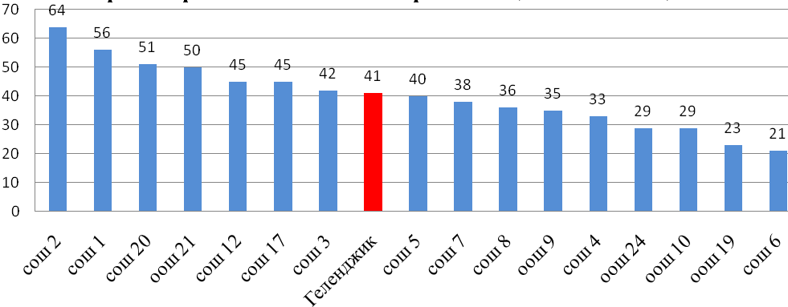

В 2018-2019 учебном году аттестацию прошли:
Е. В. Грибцова, учитель физики и математики- высшая категория
Р.А. Худусова, учитель математики- первая категория.
В школе создаются все необходимые условия для проведения аттестации: своевременно издаются распорядительные документы, определяются сроки прохождения аттестации для каждого аттестуемого, проводятся консультации.
О результативности профессиональной деятельности педагогов аттестованных на высшую и первую квалификационную категорию говорит то, что они владеют способами индивидуализации обучения, обеспечивают устойчивый результат, активизируют учебную деятельность учащихся.
Приоритетными направлениями работы педагогических работников в межаттестационный период являются следующие: повышение психолого-педагогической, методологической компетенции педагогов через педагогические советы, семинары, открытые мероприятия, курсовую подготовку;и создание для педагогов образовательной среды, в которой они смогли бы получить опыт обучения учащихся с помощью информационно-коммуникативных технологий через улучшение материально-технической базы, дистанционное обучение;
стимулирование творческого самовыражения, раскрытия профессионального потенциала педагогов через участие в профессиональных конкурсах, педагогических сообществах;разработка учебных материалов, методических рекомендаций, соответствующих запросам педагогов.

Анализ динамики профессионального роста учителей
в период с 2016 по 2019 учебный год

период | кол-во пед.раб./ учителей | не имеющих категории и соответствия |  | соответствие  занимаемой должности |  | Имеющихпервую  квалификационную категорию |  | Имеющиевысшую квалификационную категорию
 |  | колличество | доля  % | колличество | доля  % | колличество | доля  % | колличество | доля  %
2016/2017 | 29/28 | 1 | 3 | 11 | 40 | 11 | 40 | 5 | 17
2017/2018 | 29/29 | 3 | 10 | 10 | 34 | 10 | 34 | 6 | 22
2018/2019 | 30/29 | 6 | 20 | 8 | 27 | 9 | 31 | 6 | 22

Анализ динамики прохождения курсов повышения квалификации
в период с 2016-2019 учебный год

период  (учебный год) | Кол-во педаг.раб. | Кол-во педагогических работников  прошедших курсы пов. квалификации
 |  | чел. | %
2016-2017 | 29 | 9 | 31
2017-2018 | 29 | 10 | 34,4 %
2018-2019 | 29 | 17 | 58%

Выводы:
- необходимо продолжить работу по повышению квалификационных категорий педагогических работников через непрерывное повышение профессионального мастерства аттестуемых; обеспечить условия для перевода педагогических работников на более высокий уровень деятельности.
- по итогам аттестационной кампании работа аттестационной комиссии признана удовлетворительной: заявленные квалификационные категории всех аттестующихся педагогов соответствуют требованиям установленного уровня квалификации соответствующей категории.
Зам. директора по НМР Т.Ю. Хмелёва

